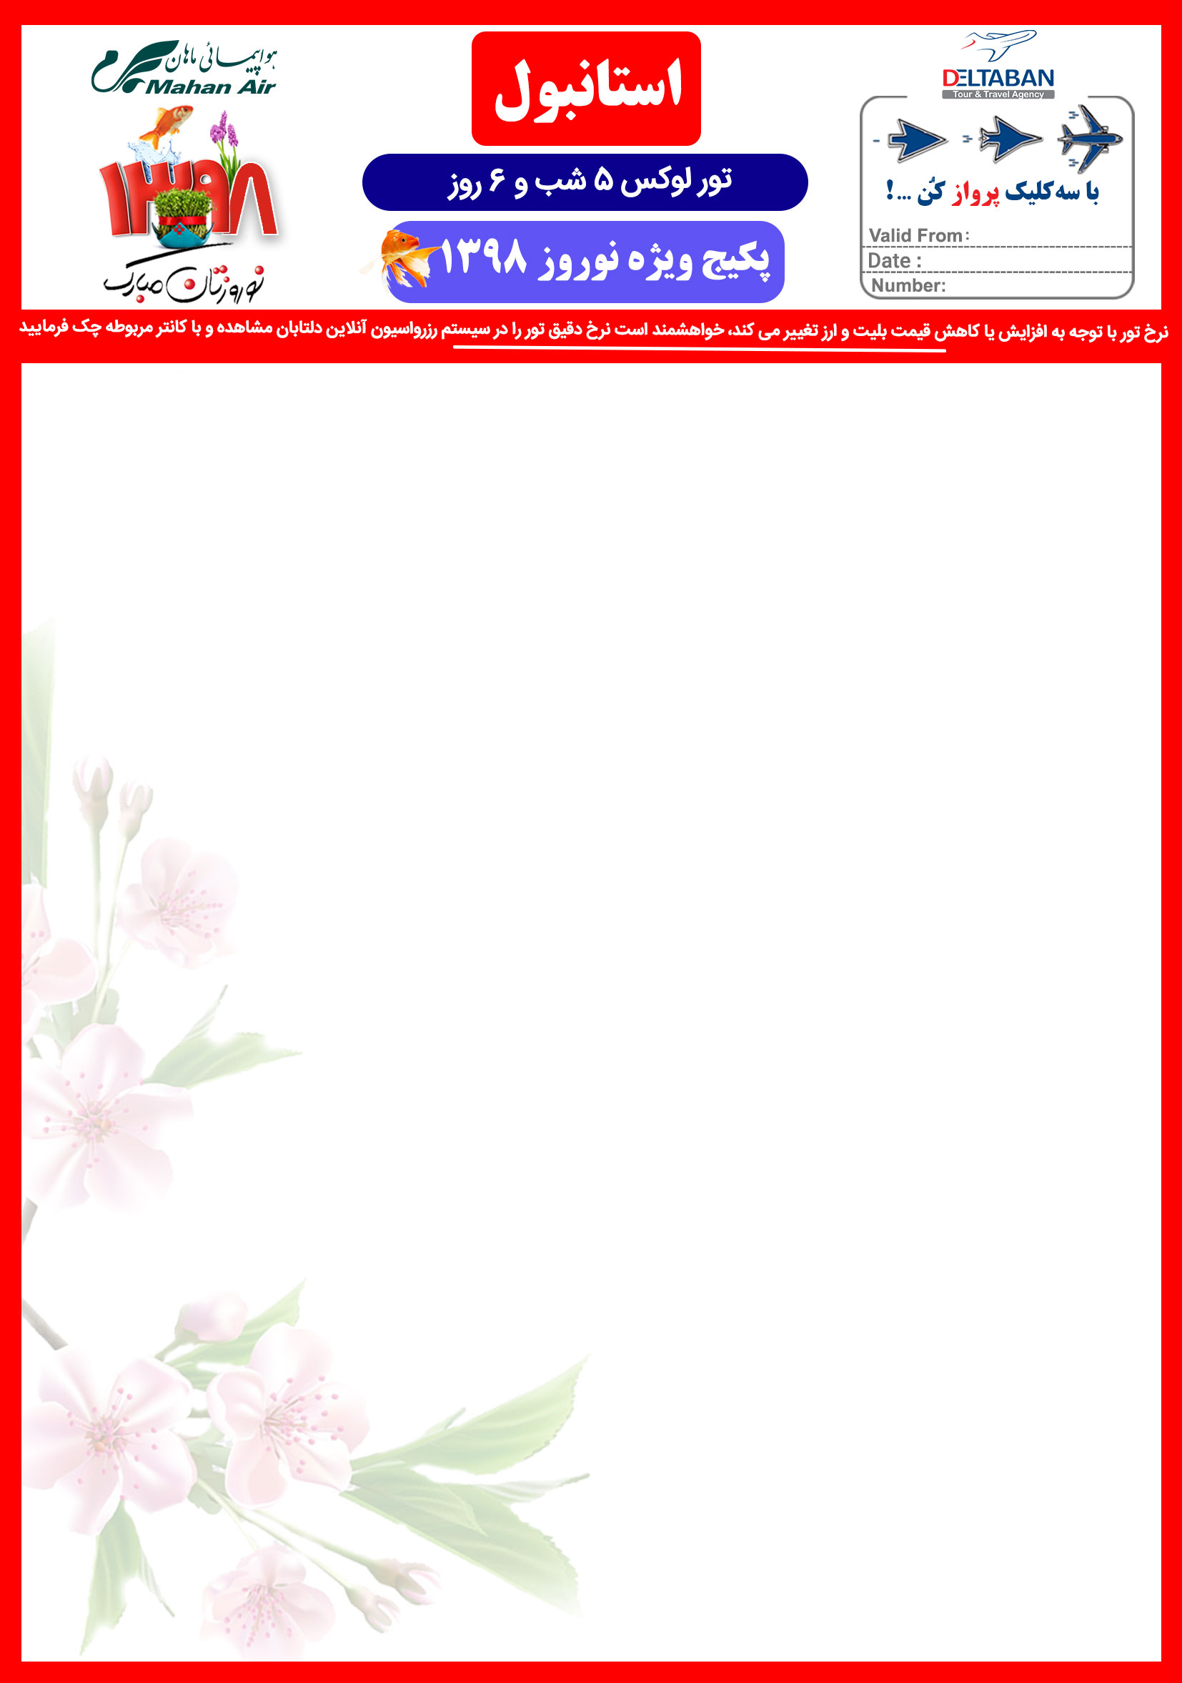

26 JAN

18 MAR-30 MAR
IST/97/4/NOWRUZ222/////2222222222/////02

ردیف | هتــل | درجــه | سرویس | موقعیت | اتاق دوتخته | اتاق یـک تخته | کودک با تـخت
 |  |  |  |  |  |  | (6-12)
1 | SABENA | 3* | BB | FATIH | 75 $ | 150 $ | 50 $
2 | KERVANSARAY | 4* | BB | TAKSIM | 140 € | 260 € | 100 €
3 | DORA/ICON | 4* | BB | TAKSIM | 150 $ | 300 $ | 100 $
4 | GRAND HALIC | 4* | BB | BEYOGLU | 155 $ | 300 $ | 100 $
5 | AVANTGARDE  GRAND OZTANIK | 4* | BB | TAKSIM | 175 € | 345 € | 115 €
6 | LAZONI | 5* | BB | TAKSIM | 185$ | 360 $ | 120 $
7 | NAZ CITY  شاتل رایگان 24 ساعته به تکسیم | 4* | BB | BEYOGLU | 185 € | 360 € | 120 €
8 | HILTON BOMONTI | 5* | BB | BOMONTI | 230 € | 455 € | 150 €
9 | CONRAD BOSPHORUS  HILTON BOSPHORUS | 5* | BB | BESIKTAS  TAKSIM | 270 € | 535 € | 140 €
10 | ELITE WORLD  SWISS HOTEL BOSPHORUS | 5* | BB | TAKSIM | 280 € | 550 € | 180 €
11 | DIVAN | 5* | BB | TAKSIM | 320 € | 575 € | 150 €
12 | FOUR SEASONS  تراسفر لوکس اختصاصی | 5* | BB | BESIKTAS | 560 € | 975 € | 260 €
13 | CIRAGAN PALACA  تراسفر لوکس اختصاصی | 5* | BB | BESIKTAS | 640 € | 1.140 € | N/A
14 | RAFFELS  تراسفر لوکس اختصاصی | 5* | BB | BESIKTAS | 775 € | 1.150 € | 200 €
نرخ های فوق به ارز دلار یا یورو می باشد.

بلیط پرواز ماهان ایر : اضافه می گردد.

شروع تاریخ پروازهای 5 شب از 18 MAR لغایت 30 MAR می باشد.

کودک 1.499.000 تومان
بزرگسال 1.999.000 تومان

خدمـات تـور
پرواز رفت و برگشت با ایرباس ماهان – هتل با صبحانه به تعداد شب های اقامت – بیمه مسافرتی – راهنمای فارسی زبان – ترانسفر رفت و برگشت فرودگاهی

گشت شهری رایگان همراه با نهار - یک روز گشت آسیایی رایگان همراه با نهار

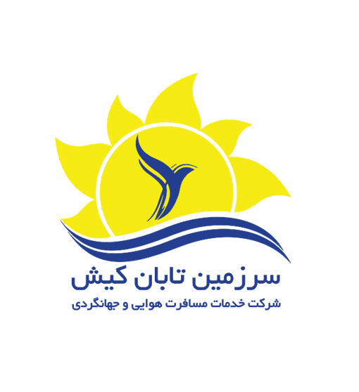
2 گشت
+
2 وعده ناهار

3  پـرواز  روزانـه | رفت | برگشت
3  پـرواز  روزانـه | W5112 (06:50) | W5113 (11:30)
3  پـرواز  روزانـه | W5116 (09:45) | W5117 (13:45)
3  پـرواز  روزانـه | W5114 (17:00) | W5115 (21:15)

صندلی راحت و کترینگ گرم و فوق العاده بار مجاز 30 کیلوگرم می باشد فرودگاه بین المللی آتاتورک

توجه
پیشنهاد می شود به دلیل نوسانات نرخ ارز، کل مبلغ تور تسویه گردد.
در غیر اینصورت ، پرداخت مابه التفاوت افزایش نرخ ارز به عهده مسافرین و الزامی می باشد.

صندلی راحت و کترینگ گرم و فوق العاده بار مجاز 30 کیلوگرم می باشد فرودگاه بین المللی آتاتورک

هـتـل هـای بیشـتـر را در سیـستـم آنـلـایـن دلتـابـان مشـاهـده فـرمــایـیـد

نـرخ نـوزاد در پکیج فـوق 289.000 تومان می باشد.
نرخ بیمه 10.000 تومان می باشد که به پکیج فوق اضافه می گردد.

شرایط کنسلی :

پرواز ماهان ، چارتر و هتل ها گارانتی می باشد.( هرگونه تغییر تاریخ ، تغییر نام و کنسلی معادل سوخت کامل مبلغ تور می باشد)

لطفا به نکات زیر توجه فرمایید :

1. به نفر سوم تخت اضافه سفری با نرخ دو تخته تعلق می گیرد.
2. مسئولیت کنترل گذرنامه از هرلحاظ (حداقل 6 ماه اعتبار) به عهده ی خود شخص مسافر می باشد.
3. هزینه بیمه مسافرتی برای افراد بالای 50 سال 50 هزار تومان می باشد که میبایست به مبلغ کل پکیج اضافه گردد.
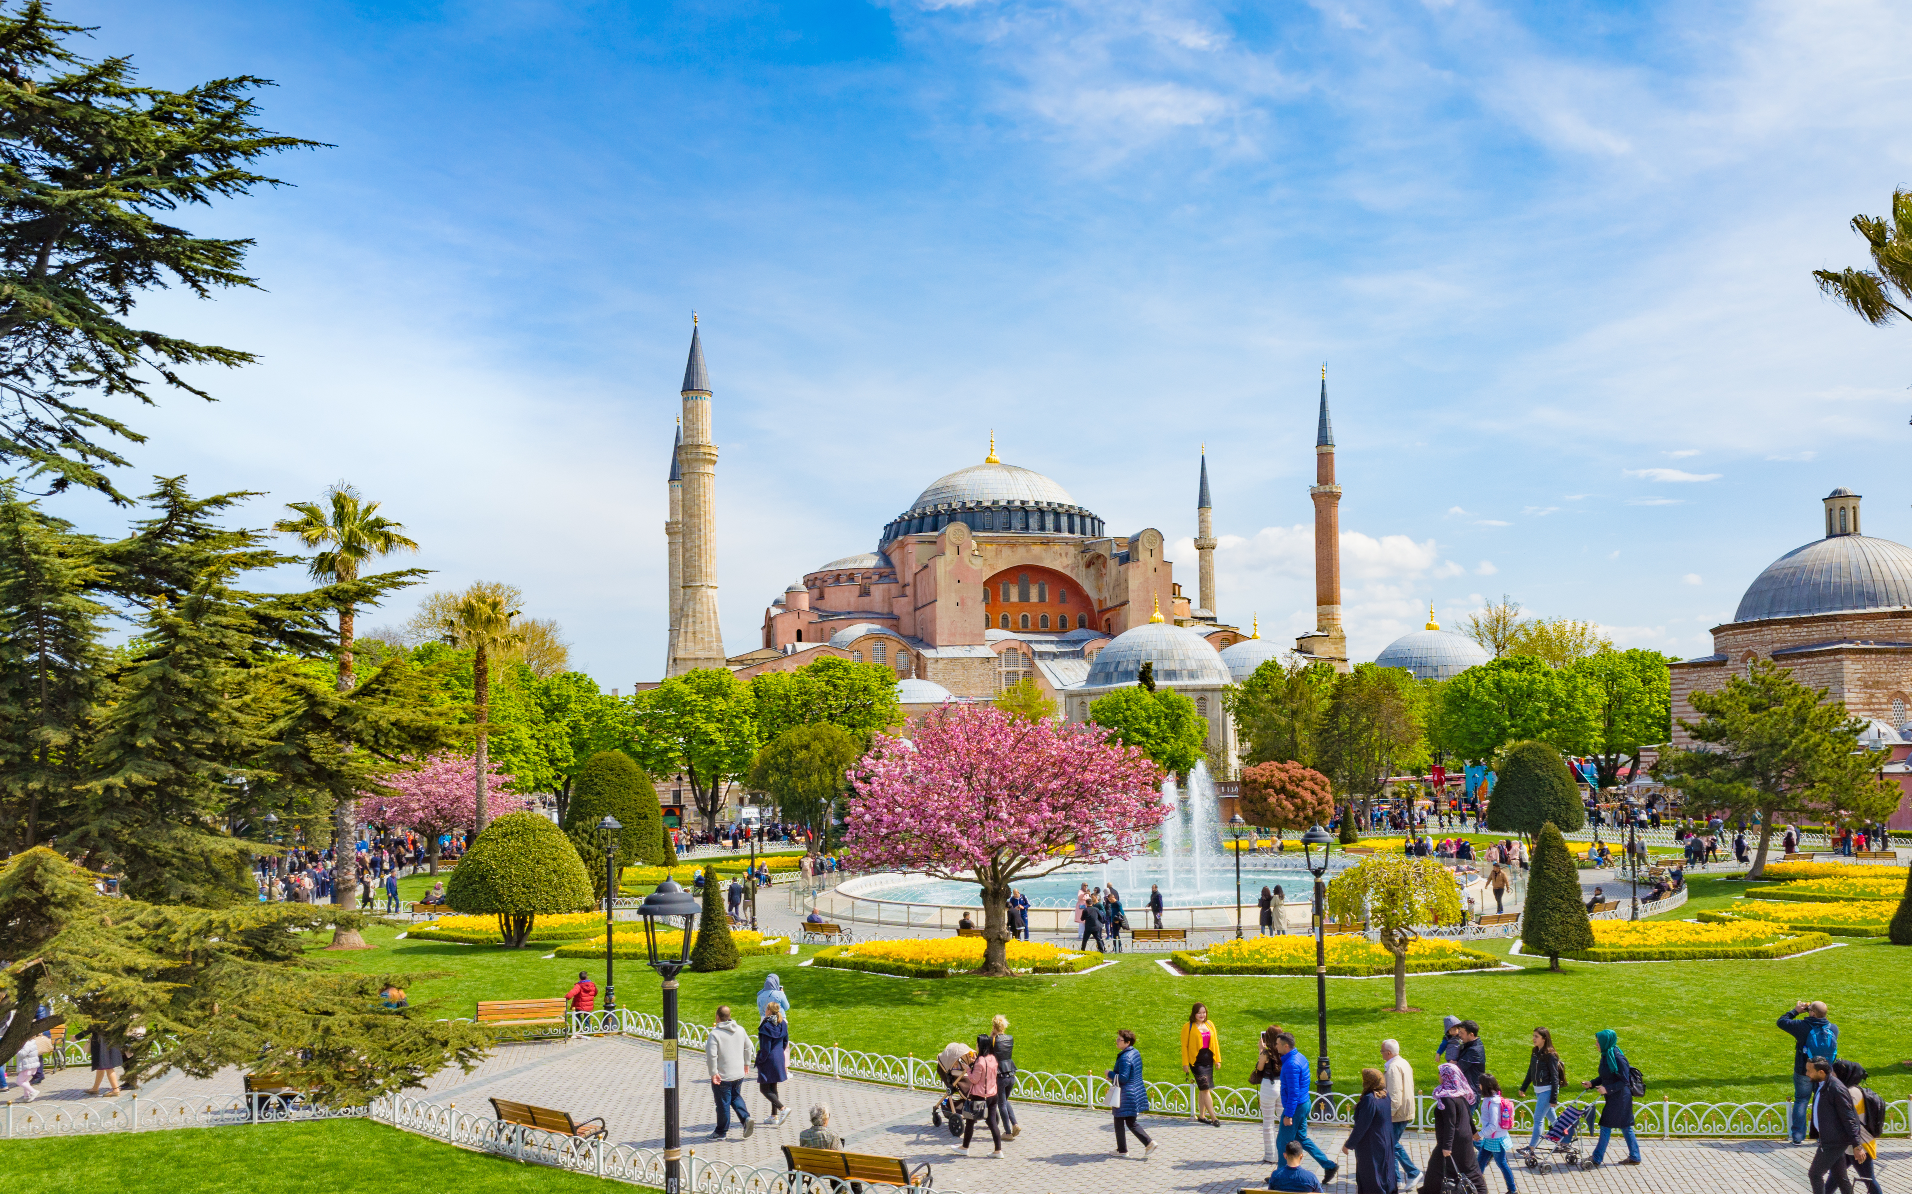
4. هزینه عوارض خروج از کشور به عهده مسافر می باشد.



